አንድ ሴት ስንት እንቁላሎች ይዛ ትወለዳለች እና ስለ ሴቶች እንቁላል ማወቅ ያለብን አጠቃላይ ነገሮች ?

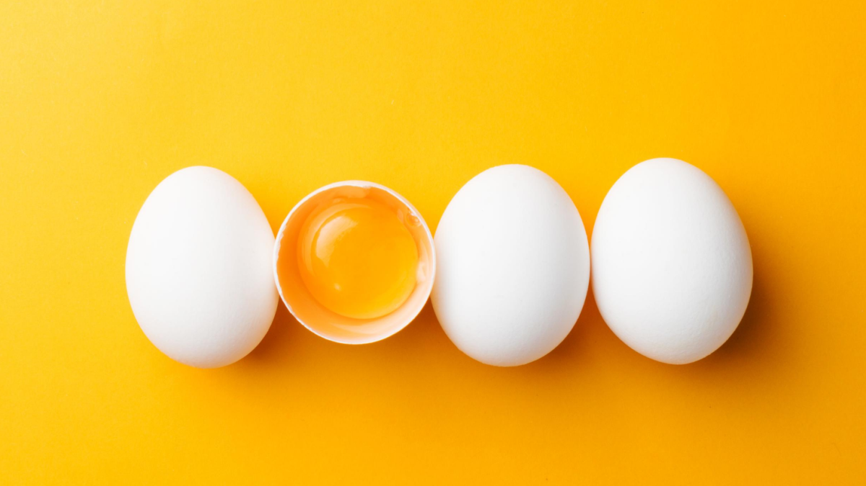

ሴት ሕፃናት በማህጸናቸው እንቁላል ይዘው ነው የሚወለዱት ?

አዎን፣ ሴት ሕፃናት ሊወልዷቸው ከሚችሉት የእንቁላል ሴሎች ጋር ይወለዳሉ። ከዛም በኋላ ከተወለዱ በኋላ በህይወት ዘመናቸው አዲስ የእንቁላል ህዋሶችን አይፈጥሩም።
በጽንስ በእድገት መጀመሪያ ላይ እንቁልጢ ያላት ሴት ህጻን 6 ሚሊዮን ያህል እንቁላሎች አሏት።

የእነዚህ እንቁላሎች ቁጥር ያለማቋረጥ ይቀንሳል ስለዚህም ህጻኗ ስትወለድ 1 ሚሊዮን እስከ 2 ሚሊዮን የሚሆኑ እንቁላሎች ይቀራሉ። ጥናቶች እንደሚያሳዩት ምንጮች ይህ ቁጥር ከሰው ወደ ሰው ይለያያሉ፣ ግን አብዛኞቹ በሚሊዮኖች ውስጥ ያለውን አሃዝ ይጠቅሳሉ።

ስለዚህ የወር አበባ ዑደት ለምን ህጻናት ከተወለዱ ጀመሮ ማየት አይጀምሩም?

በቅድሙ ትንተና ምክንያት ይህ ጥያቄ ልክ ነው ፣ እንቁላሎቹም ስላሉ ነገር ግን የወር አበባ ማየት አይጀምሩም ።ስለዚህ የወር አበባ ዑደት እንዳይጀምር የሚከለክለው ምንድን ነው? ሴቶች የጉርምስና ዕድሜ ላይ እስኪደርሱ ድረስ የወር አበባ ዑደት አይኖርም ። ለአቅመ ሄዋን ስትደረስ ለጉርምስ እድሜ የሚጀምር በአንጎል ውስጥ ያለው ሃይፖታላመስ ጎንዶትሮፒን የሚለቀቅ ሆርሞን (GnRH ) ማምረት ሲጀምር ነው።

በምላሹ GnRH የፒቱታሪ ግራንት (follicle-stimulating hormone) (FSH) እንዲፈጥር ያነሳሳል፣ ከዛም FSH የተባለ ሆርሞን የእንቁላል እድገትን ይጀምራል ከሱ ጋር ተያይዞ የኢስትሮጅን መጠን ይጨምራል።
በጉርምስና ወቅት የወር አበባ የሚጀምረው የጡት እድገት ከጀመረ ከ 2 ዓመት በኋላ ነው ። የወር አበባ በአማካኝ በ12 አመት የሚጀምር ሲሆን ከ8 አመት ጀምሮ ሊጀምርም ይችላል እና በአብዛኛዎቹ ሴቶች በ15 አመት ይጀምራል።

አንዲት ለ አቅመ ሄዋን ወይንም በጉርምስና ዕድሜ ስንት እንቁላሎች ይቀራሉ?
አንዲት ሴት ልጅ ለአቅመ-ሄዋን እድሜዋ ስትደርስ ከ300,000 እስከ 400,000 የሚደርሱ እንቁላሎች አሉዎት። ይህ ቁጥር ላይ የሚደርሰው በየወሩ ከ10,000 የሚበልጡ እንቁላሎች ለዚህ እድሜ ከመድረሳቸው በፊት ይሞታሉ።

ከጉርምስና በኋላ በየወሩ ስንት እንቁላሎች ይቀንሳሉ?
አንዴ የ follicles ብስለት, በመጨረሻ የወር አበባ ዑደትዎ ሆርሞኖችን ይመለከታሉ.

አንዲት ሴት በ30 ዓመቷ ስንት እንቁላሎች አሏት?
አንዲት ሴት በ20ዎቹ አጋማሽ ላይ ለእርግዝና እና ወሊድ የተመቸች ነች፣ በየወሩ ከ25-30% የመፀነስ እድል አላት::

ACOG የሴቷ የመራባት እና መውለድ መጠን በ 32 ዓመቷ ቀስ በቀስ እና በከፍተኛ ደረጃ እየቀነሰ እንደሚሄድ ገልጿል። በዛ እድሜ 120,000 ያህል እንቁላሎች ይኖራቸዋል፣ ይህም በአንድ ዑደት 20% የመፀነስ እድል አለው።

ACOG በተጨማሪም አንዲት ሴት በ 37 ዓመቷ ፈጣን የሆነ የእንቁላል ማሽቆልቆል እንደሚያጋጥማት፣ የእንቁላል ብዛት ወደ 25,000 አካባቢ እንደሚቀንስ ያሳያሉ።

እንደ የበሽታ መቆጣጠሪያ እና መከላከያ ማእከል (CDC) ዘገባ ከሆነ፣ ከ5 የተለያዩ ጥናት የተገኙ ጥንዶች መካከል 1 የሚሆኑት ከ30-39 አመት የሆናት ሴት የሆናት ሴት አጋር ያላቸው ጥንዶች የመጀመሪያ ልጃቸውን የመውለድ ችግር ያጋጥማቸዋል። ይሁን እንጂ ወንዶችም ሆኑ ሴቶች መሃንነት ሊያጋጥማቸው ይችላል።

በ 40 ዓመቷ አንዲት ሴት የመፀነስ እድሏ ወደ 5% ይቀንሳል

ዕድሜያቸው ከፍ ያሉ ሴቶች በአጠቃላይ እንደ አይቪኤፍ (IVF) ባሉ የወሊድ ህክምናዎች ዝቅተኛ የስኬት ደረጃ አላቸው።
ሆኖም ግን፣ በ40ዎቹ ውስጥ ብዙ ሴቶች በተሳካ ሁኔታ እርጉዝ ናቸው። የተለያዩ ጥናቶች እንደ እእአ1985 እስከ 2019 ባለው ጊዜ ውስጥ ከ40 እስከ 44 ዓመት የሆናቸው ሴቶች የሚወለዱት ቁጥር በየጊዜው እየቀነሰ መጥቷል።

በወጣት ሴቶች የተለገሱ እንቁላሎችን መጠቀም እድሜያቸው ከፍ ያሉ ሴቶች የ IVF መሳካት እድልን ይጨምራል።

በማረጥ ግዜ

አንዲት ሴት በማረጥ ስትጀምር ከ1,000 ያነሱ እንቁላሎች ሊኖራቸው ይችላል። አንድ ሴት ዕድሜዋ እየገፋ ሲሄድ፣ ያልበሰሉ እንቁላሎች የ FSH ን የመቋቋም አቅም ይጨምራሉ። ጠቃሚየሆኑ እንቁላሎች እየቀነሱ ሲሄዱ እንቁልጢ በራሱ የኢስትሮጅንና ፕሮግስትሮንን ማመንጨት ይጀምራሉ። ይህ ደግሞ ወደ ማረጥ ይመራዋል የአንድ ሴት የወር አበባ ዑደት ያበቃል ።
በዩናይትድ ስቴትስ ውስጥ አንዲት ሴት ማረጥ የሚትደርስበት አማካይ ዕድሜ 52 ዓመት ነው። ይህም አንድ ሴት ስትወለድ ምን ያህል እንቁላሎች እንዳሏት እና እንደ የህክምና ሁኔታዎች እና ሌሎች ምክንያቶች ይለያያል።

የእንቁላል ጥራት
እንቁላሎች ቁጥራቸው ከመቀነሱ በተጨማሪ አንድ ሴት በእድሜ እየገፋች ስትሄድ የጥራት ደረጃቸው ይቀንሳል።
እነዚህ እድሜያቸው ከፍ ያለ እንቁላሎች ያልተለመዱ ክሮሞሶምች የመያዝ ዕድላቸው ከፍተኛ ነው። ለዚህም ነው ዳውን ሲንድሮም ያለበት ልጅ የመውለድ ዕድሉ እና ሌሎች ያልተለመዱ ሁኔታዎች አንድ ሴት በዕድሜ እየገፋ ሲሄድ ከፍ ያለ ነው።
ከዚህ በተጨማሪ የፅንስ መጨንገፍ በዕድሜ የገፉ ሴቶች ዝቅተኛ የወሊድ ምጣኔ ምክንያት ነው።

በመጨረሻም
የአንድ ሴት እድሜ የመራባት ችሎታን ይነካል፣ እድሜ የእንቁላልን መጠን መቀነስ ብቻ ሳይሆን ጥራታቸውንም ሊጎዳ ይችላል።
እንደ እርጅና፣ የተለያዩ ቅድሚያ የሚሰጧቸው ነገሮች፣ ሥርዓተ-ፆታ የሚያረጋግጥ ቀዶ ጥገና ወይም የሆርሞን ቴራፒ፣ ወይም ለካንሰር ሕክምና መዘጋጀት በመሳሰሉት ምክንያቶች ስለ እንቁላል አቅርቦት የሚያሳስቧቸው ሰዎች ብዙ የመራባት አማራጮች አሏቸው።
ስለ እንቁላል ክምችት ወይም ስለ እንቁላል ጥራትዎ ጥያቄዎች ወይም ስጋቶች ካሉዎት፣ የትኞቹ አማራጮች በጣም ተስማሚ እንደሆኑ ለመወሰን እና ለመወያየት የማህጸን እና ጽንስ ስፔሻሊስት ሐኪም ጋር መነጋገርዎን ያረጋግጡ።

